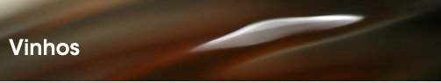

Duorum Colheita 2008
Classificação: Vinho DOC do Douro;  Tipo: Tinto;  Castas: Touriga Nacional, Touriga Franca e Tinta Roriz;  Vinificação: Uvas esmagadas em lagares de inox. Fermentação em cubas de inox com controlo de temperatura, seguindo-se uma maceração pós-fermentativa;  Estágio: Maturação em barricas de carvalho Francês e uma pequena percentagem em carvalho Americano durante seis meses;  Álcool: 13,5%;  Notas de Prova: Cor vermelha profunda com tonalidades violetas. Aroma dominado pelos frutos pretos maduros, como amora, ameixa e cassis. Encorpado, com acidez bem equilibrada, taninos firmes e suaves. Um vinho elegante, de final persistente;  Consumo: Ideal para acompanhar pratos de carne, enchidos e queijos;  Como servir: Deve ser servido fresco, entre os 12 e os 14 graus;  Ficha Técnica  VALORES: dimensões em cm, pesos em Kg | 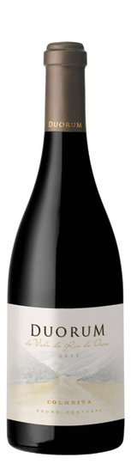
  Capacidade |  | Vol. Alcóolico |  | Unidades/Caixa
  ml |  | %
  UNIDADE  Altura:  Largura:  Comprimento:  Peso: |  | CAIXA  Comp:  Largura:  Altura:  Peso: | 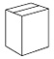 | PALETE  Total:  Base:  Nível:  Altura:  Peso: | 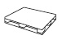
  CÓDIGO EAN | CÓDIGO ITF

